项目名称：道路清洁监测车购置

招标编号：BIECC-ZB4855

招 标 文 件

采购人：北京市环境卫生设计科学研究所
采购代理机构：北京国际工程咨询有限公司

2018年5月
目 录
第一章 投标人须知 1
一 说 明 1
1. 采购人及合格的投标人 1
2． 资金来源 2
3． 投标费用 2
二 招标文件 3
4. 招标文件构成 3
5. 投标人对招标文件提出的询问或质疑 3
6. 采购人或者采购代理机构对招标文件的澄清或修改 4
三 投标文件的编制 4
7. 投标范围及投标文件中计量单位的使用 4
8. 投标文件构成 4
9. 证明货物的合格性和符合招标文件规定的文件 6
10. 投标报价 7
11. 投标保证金 7
12. 投标有效期 8
13. 投标文件的签署及规定 8
四 投标文件的递交 9
14. 投标文件的密封和标记 9
15. 投标截止时间 10
16. 投标文件的修改与撤回、撤销 10
五 开标及评标 10
17. 开标 10
18. 组建评标委员会 11
19. 投标文件的初审与澄清 11
20. 投标偏离与非实质性响应 13
21. 比较与评价 13
22． 评标过程及保密原则 15
23. 废标、停止评标及招标终止 16
六 确定中标 17
23． 中标候选人的确定原则及标准 17
24． 确定中标人 17
25． 中标通知书 18
26. 签订合同 18
27． 履约保证金 18
28． 其它 18
29.质疑 19
第五章 合同条款 21
中 标 合 同 21
一、 定义 22
二、 合同价格 23
三、支付和结算方式 23
四、 交货 24
五、 包装和标记 25
六、 质量标准和检验 25
七、 培训 27
八、 技术服务和保修责任 27
九、违约责任 28
十、 不可抗力 29
十一、 联系方式 30
十二、 保密条款 30
十三、 合同的解释和法律适用 31
十四、 合同的终止 31
十五、 权利的保留 31
十六、 争议的解决 32
十七、 合同的补充、修改和变更 32
十八、 合同的生效 32
十九、 其它约定事项 32
第三章 政府采购合同格式 34
附件1 投标书（格式） 38
附件2 投标一览表 40
附件3 投标分项报价表 41
附件4 技术规格偏离表 42
附件5 商务条款偏离表 43
附件6 资格证明文件（格式） 44
附件10——业绩证明材料 56
第五章 投 标 邀 请 57
第六章 投标人须知资料表 59
第七章 技术要求和服务内容 60

第一章 投标人须知

一 说 明

1. 采购人及合格的投标人
  - 采购人：系指采购人及其委托的采购代理机构。本项目的采购人：北京市环境卫生设计科学研究所。本项目的采购代理机构：北京国际工程咨询有限公司。
  - 满足以下条件的投标人是合格的投标人，可以参加本次投标：
1.2.1 在中华人民共和国境内注册，具有独立法人资格、能够独立承担民事责任，有设计和实施能力的本国供应商，包括法人、其他组织、自然人。本项目不接受联合体投标。
1.2.2 投标人具有良好的商业信誉和健全的财务会计制度。
1.2.3 投标人具有履行合同所必需的设备和专业技术能力。
1.2.4 投标人有依法缴纳税收和社会保障资金的良好记录。
1.2.5 投标人参加此采购活动前三年内，在经营活动中没有重大违法记录。重大违法记录，是指供应商因违法经营受到刑事处罚或者责令停产停业、吊销许可证或者执照、较大数额罚款等行政处罚。供应商在参加政府采购活动前3年内因违法经营被禁止在一定期限内参加政府采购活动，期限届满的，可以参加本次招标。
1.2.6 投标人还应通过“信用中国”网站（www.creditchina.gov.cn）和中国政府采购网（www.ccgp.gov.cn）等渠道查询其主体信用记录无失信被执行人、不在重大税收违法案件当事人名单之中、不在政府采购严重违法失信行为记录名单之中，否则本次其投标将被拒绝。
1.2.7 遵守国家有关法律、法规、规章和北京市政府采购有关的规章。
1.2.8 投标人必须购买招标文件并登记备案，否则没有资格参加本项目投标。
1.2.9 本项目的招标代理机构及其分支机构不得参加本项目的投标或者代理投标。
1.2.10 如投标人为中小企业投标，应同时符合以下条件：
- 符合中小企业划分标准；
（二）提供本企业制造的货物、承担的工程或者服务，或者提供其他中小企业制造的货物。本项所称货物不包括使用大型企业注册商标的货物。
中小企业划分标准，是指国务院有关部门根据企业从业人员、营业收入、资产总额等指标制定的中小企业划型标准。小型、微型企业提供中型企业制造的货物的，视同为中型企业。
1.2.11 单位负责人为同一人或者存在直接控股、管理关系的不同供应商，不得同时参加本项目的政府采购活动。
1.3 投标人在投标过程中不得向采购人提供、给予任何有价值的物品，影响其正常决策行为。一经发现，其投标人资格将被取消。
1.4 采购人在任何时候发现投标人提交的投标文件内容有下列情形之一时，有权依法追究投标人的责任：
1.4.1 提供虚假的资料。
1.4.2 在实质性方面失实。
1.5 政府采购当事人之间不得相互串通投标。

2． 资金来源
2.1 招标公告或投标邀请书中所述的采购人已获得足以支付本次招标后所签订的合同项下的款项(财政性资金)。

3． 投标费用
3.1 投标人应承担所有与准备和参加投标有关的费用，不论投标的结果如何，采购人均无承担的义务和责任。

二 招标文件

4. 招标文件构成
4.1 要求提供货物的内容及详细技术需求、投标须知和合同条件等在招标文件中均有说明。
招标文件共八章。各章的内容如下：
- 投标人须知
- 合同一般条款
- 合同格式
- 附件——投标文件格式
第五章 投标邀请书
第六章 投标人须知资料表
第七章 技术要求和服务内容
4.2 投标人应认真阅读招标文件所有的事项、格式、条款和技术规范等。如投标人没有按照招标文件要求提交全部资料，或者投标文件没有对招标文件在各方面都做出实质性响应是投标人的风险，并可能导致其投标被拒绝。

5. 投标人对招标文件提出的询问或质疑
5.1 任何要求对招标文件进行询问的投标人，均应以书面形式在本项目采购文件公告期限届满之日起七个工作日内通知采购人或采购代理机构。采购人或采购代理机构在收到询问要求后，在三个工作日内以书面形式予以答复。逾期收到的询问采购人或采购代理机构将不予答复。
5.2 任何要求对招标文件进行质疑的投标人，均应以书面形式在本项目采购文件公告期限届满之日起七个工作日内通知采购人或采购代理机构。采购人或采购代理机构在收到质疑要求后，在七个工作日内以书面形式予以答复。逾期收到的质疑采购人或采购代理机构将不予答复。

6. 采购人或者采购代理机构对招标文件的澄清或修改
6.1 采购人或者采购代理机构可以对已发出的招标文件进行必要的澄清或者修改，但不得改变采购标的和资格条件。澄清或者修改将在原公告发布媒体上发布澄清公告。澄清或者修改的内容为招标文件的组成部分。
澄清或者修改的内容可能影响投标文件编制的，采购人或者采购代理机构应当在投标截止时间至少15日前，以书面形式通知所有获取招标文件的潜在投标人;不足15日的，采购人或者采购代理机构将顺延提交投标文件的截止时间。
6.2 招标文件的澄清或修改对所有潜在的投标人均具有约束力。潜在投标人在收到澄清或修改的书面通知后，应立即向采购人回函确认，否则采购人将视为其已完全知道并接受此澄清或修改的内容。

三 投标文件的编制

7. 投标范围及投标文件中计量单位的使用
7.1 投标人应对招标文件中“第七章 技术要求和服务内容”中所列的所有内容进行投标，不得将其中的内容拆开投标，否则其投标将被拒绝。
7.2 投标文件中所使用的计量单位，除招标文件中有特殊要求外，应采用中华人民共和国法定计量单位。否则其投标将被拒绝。

8. 投标文件构成
8.1 投标人应完整地按招标文件提供的投标文件格式填写投标文件，投标文件应包括以下内容：
附件1——投标书（格式）
附件2——投标一览表（格式）
附件3——投标分项报价表（格式）
附件4——技术规格偏离表（格式）
附件5——商务条款偏离表（格式）
附件6——资格证明文件
6-1 法人或其他组织的营业执照等证明文件（事业单位投标提供事业单位法人证书复印件加盖公章、非企业专业服务机构投标提供执业许可证复印件加盖公章、自然人投标提供身份证复印件并签名）
6-2 纳税证明材料【提供开标日前三个月内任意一个月的纳税（增值税或营业税或企业所得税）证明（银行缴费凭证明或税务机关开具的证明）复印件，授权代表签字并加盖本单位公章。依法免税的投标人，应提供相应文件证明其依法免税】
6-3 法定代表人授权书（格式，如为自然人投标或法人投标则无需提交）
6-4投标人的资格声明（格式）
6-5投标人的资信证明：会计师事务所出具的投标人2016年年度或2017年年度的财务审计报告或银行出具的资信证明（须加盖本单位公章）
（注：如投标人提供投标担保函的，可不再提供7-5附件内容）
6-6提供开标日前三个月内任意一个月的社会保障资金缴纳记录（不需要缴纳社会保障资金的投标人，应提供相应文件证明其不需要缴纳社会保障资金）（须加盖本单位公章）
6-7投标人参加政府采购活动近三年内，在经营活动中没有重大事故、违法记录的声明，及在“信用中国”网站（www.creditchina.gov.cn）和中国政府采购网（www.ccgp.gov.cn）的信用信息查询记录截图（须加盖本单位公章。此信用信息查询记录截图的截止时间不能早于本项目投标截止时间前七个日历日）。招标代理机构将于投标截止时间后，对投标人的信用信息进行核查。投标人的信用信息以招标代理机构核查的结果为准。对列入失信被执行人、重大税收违法案件当事人名单、政府采购严重违法失信行为记录名单及其他不符合《中华人民共和国政府采购法》第二十二条规定条件的供应商，将被拒绝其参与本次政府采购活动。
6-8 具有履行合同所必需的设备和专业技术能力的证明材料（须加盖本单位公章）
6-9招标文件要求的其他资格证明文件（须加盖本单位公章）
附件7
7-1中小企业声明函（格式，如涉及则提供）
7-2残疾人福利性单位声明函（格式，如涉及则提供）
7-3 政府采购投标担保函（项目用，如涉及则提供）
7-4政府采购履约担保函（项目用，如涉及则提供）
7-5北京市政府采购信用担保试点工作专业担保机构联系方式
附件8——技术方案
附件9——服务承诺
附件10——业绩证明材料
8.2 除上述8.1条外，投标文件还应包括本须知第9条的所有文件。

9. 证明货物的合格性和符合招标文件规定的文件
9.1 投标人应提交证明文件，证明其拟供的合同项下的货物和服务的合格性符合招标文件规定。该证明文件是投标文件的一部分。
9.2 上款所述的证明文件，可以是 文字资料、图纸和数据 ，它包括：
9.2.1 技术方案、项目实施方案、售后服务方案及招标文件要求投标人提供的其他技术文件等。
9.2.2 从采购人开始使用至招标文件规定的保质期内正常、连续地使用所必须的备件和专用工具清单，包括备件和专用工具的货源及现行价格（如存在备件和专用工具需要列明）。
9.2.3 对照招标文件技术规格，逐条说明所提供货物和服务已对招标文件的技术规格做出了实质性的响应，或申明与技术规格条文的偏差和例外。
9.3 投标人应注意采购人在技术规格中指出的工艺、材料和设备的标准，以及参照的牌号或分类号仅起说明作用，并没有任何限制性。投标人在投标中可以选用其它标准、牌号或分类号，但投标人选用的标准、牌号或分类号要实质上相当于或优于技术规格要求。

10. 投标报价
10.1 所有投标均以人民币报价。不接受其他货币的报价。否则其投标将被拒绝。投标人的投标报价应遵守“中华人民共和国价格法”。
10.2 投标人应在投标分项报价表（附件三）上标明投标货物及相关服务的单价（如适用）和总价，并由法定代表人或其授权代表签署。
10.3 投标报价应包含设备费、人工费、安装费、运输费、调试费、正常的税金、服务费及其它为完成本次招标相关服务所需要的一切费用。投标人不得再向采购人收取中标金额之外的任何费用。
10.4 为了方便评标委员会对投标文件进行比较，投标人可根据本须知10.3条的规定将投标价分成几部分，并不限制采购人以上述任何条件订立合同的权利。
10.5 投标人所报的投标价在合同履行过程中是固定不变的，不得以任何理由予以变更。任何包含价格调整要求的投标，将被认为是非响应性投标而予以拒绝。
10.6 投标人只能有一个投标方案和报价,否则其投标将被拒绝。

11. 投标保证金
11.1 投标人应提供：不少于本项目预算金额的1.5％的投标保证金，并作为其投标文件的一部分。
11.2 投标保证金是为了保护采购人免遭因投标人的行为蒙受损失而要求的。
下列任何情况发生，投标保证金将被没收：
（1）在开标之日后到投标有效期满前，投标人撤销投标的；
（2）投标人在投标文件中提供任何虚假材料的；
（3）中标后无正当理由不与采购人签订合同的；
（4）中标人不按本须知第28条的规定提交履约保证金的；
（5）将中标项目转让给他人，或者在投标文件中未说明，且未经采购招
代理机构同意，将中标项目分包给他人的；
（6）拒绝履行合同义务的。
11.3 投标保证金可采用下列形式之一：
投标担保函、支票（支票为北京地区可以使用的非现金支票）、银行汇票、电汇
11.4 凡没有根据本须知11.1和第11.3条的规定，随附投标保证金的投标，将被视为非响应性投标而予以拒绝。
11.5 中标人的投标保证金，在与采购人签订合同后5个工作日内无息退还。未中标的投标人的投标保证金将于中标通知书发出之日起5个工作日内无息退还。中标人在领取中标通知书时须向采购代理机构缴纳中标服务费（具体标准见第六章）。
11.6 采购人或采购代理机构逾期退还投标保证金的，除应当退还投标保证金本金外，还应当按中国人民银行同期贷款基准利率上浮20%后的利率支付超期资金占用费，但因投标人自身原因导致无法及时退还的除外。

12. 投标有效期
12.1 投标应在规定的开标日后的90天内保持有效，投标有效期不满足要求的投标将被视为非响应性投标而予以拒绝。
12.2 采购人可根据实际情况，在原投标有效期截止之前，要求投标人同意延长投标文件的有效期。接受该要求的投标人将不会被要求和允许修正其投标，且本须知中有关投标保证金的要求将在延长了的有效期内继续有效。投标人也可以拒绝采购人的这种要求，其投标保证金将予以退还。上述要求和答复都应以书面形式提交。

13. 投标文件的签署及规定
13.1 投标人应准备投标文件正本一份和副本四份（另提供一份电子版投标文件，可与正本或副本一起封装）。每份投标文件须清楚地标明“正本”或“副本”。投标文件的副本可采用正本的复印件。若正本和副本不符，以正本为准。
13.2 投标文件应装订牢固、目录清楚、页码准确。
13.3 投标文件的正本需打印或用不褪色墨水书写，并由投标人的法定代表人或经其正式授权的代表在投标文件上签字并加盖单位印章。授权代表须持有书面的“法定代表人授权书”（标准格式附后），并将其附在投标文件中。如对投标文件进行了修改，则应由投标人的法定代表人或经其正式授权的代表在修改的每一页上签字。
13.4 任何行间插字、涂改和增删，必须由投标文件签字人签字或盖章后才有效。
13.5 投标文件因字迹潦草或表达不清所引起的后果由投标人负责。
13.6 投标人为自然人的，只须按要求签字，投标文件所有加盖公章的要求均不
适用。

四 投标文件的递交

14. 投标文件的密封和标记
  - 投标时，投标人应将投标文件正本和所有的副本分开密封装在单独的包装中，且在包装正面标明“正本”“副本”字样。
  - 为方便开标唱标，投标人请将“投标一览表”单独密封，并在信封上标明“投标一览表”字样，在投标时单独递交。
  - 为方便核查投标保证金，投标人请将“投标保证金”单独密封，并在信封上标明“投标保证金”字样，在投标时单独递交。
  - 所有正本和副本的包装上均应：
1）清楚标明递交至招标公告或投标邀请书中指明的地址；
2）注明招标公告或投标邀请书中指明的项目名称、招标编号和“在XXXX年X月XX日下午XX时间之前不得启封”的字样。
3）清楚标明投标人名称和地址；
4）封口处应粘贴牢固。
14.6 如果投标人未按上述要求密封及加写标记，采购人对投标文件的误投或过早启封概不负责。
14.7 逾期送达或者未按照招标文件要求密封的投标文件，采购人、采购代理机构应当拒收。

15. 投标截止时间
15.1 投标截止时间和开标时间为同一时间。
15.2 采购人有权按本须知的规定，通过修改招标文件延长投标截止期。在此情况下，采购人和投标人受投标截止期制约的所有权利和义务均应延长至新的截止期。

16. 投标文件的修改与撤回、撤销
16.1 投标人在投标截止时间前，可以对所递交的投标文件进行补充、修改或者撤回，并书面通知采购人或者采购代理机构。补充、修改的内容应当按照招标文件要求签署、盖章、密封后，作为投标文件的组成部分。
16.2 在投标截止期之后，投标人不得主动对其投标文件做任何修改。
16.4 投标有效期内投标人撤销投标文件的，采购人或者采购代理机构可以不退还投标保证金。

五 开标及评标

17. 开标
17.1 采购人应当按招标文件的规定，在投标截止时间的同一时间和预先确定的地点组织公开开标。开标时邀请所有投标人参加。参加开标的投标人代表应签名报到以证明其出席。
  - 开标时，由投标人或其推选的代表检查投标文件的密封情况，经确认无误后，由采购人当众宣读投标人名称、投标价格、价格折扣、书面修改和撤回投标的通知、是否提交了投标保证金等。对于投标人在投标截止期前递交的投标声明，在开标时当众宣读，评标时有效。未宣读的投标价格、价格折扣等实质内容，评标时不予承认。
  - 除了逾期送达或者未按照招标文件要求密封的投标文件，开标时将不得拒绝任何投标。
  - 开标过程应当由采购代理机构负责记录，由参加开标的各投标人代表和相
关工作人员签字确认后随采购文件一并存档。
  - 投标人代表对开标过程和开标记录有疑义，以及认为采购人、采购代理机
构相关工作人员有需要回避的情形的，应当场提出询问或者回避申请。
采购人、采购代理机构对投标人代表提出的询问或者回避申请应当及时
处理。投标人未参加开标的，视同认可开标结果。

18. 组建评标委员会
18.1 评标委员会根据招标采购货物的特点进行组建，并负责评标工作。

19. 投标文件的初审与澄清
19.1 投标文件的初审分为资格性检查和符合性检查。
19.1.1 资格性检查指依据法律、法规和招标文件的规定，对投标文件中的资格证明、投标保证金等进行审查，以确定投标供应商是否具备投标资格。资格性审查由采购代理机构进行审查。其他内容由评标委员会进行审查。
19.1.2 投标文件属下列情况之一的，应当在资格性检查时按照无效投标处理：
- 投标人不满足招标文件对投标人资格要求的；
- 投标人资格证明文件不全或不满足招标文件要求的；
- 其他不符合资格性要求的情形。
19.1.3 符合性检查指依据招标文件的规定，从投标文件的有效性、完整性和对招标文件的响应程度进行审查，以确定是否对招标文件的实质性要求作出响应。
19.1.4 投标文件属下列情况之一的，应当在符合性检查时按照无效投标处理：
- 未按照招标文件规定要求签署、盖章的，或签字人无法定代表人有效授权书的；
- 投标人没有按规定递交投标保证金的；
- 投标人未提交投标书、承诺书或其内容不符合招标文件要求的；
- 投标有效期不足的；
- 报价超过招标文件中规定的预算金额或者最高限价的
- 投标文件附有采购人不能接受的条件的；
- 法律、法规和招标文件规定的其他无效情形。
19.1.5 有下列情形之一的，视为投标人串通投标，其投标无效：
(一)不同投标人的投标文件由同一单位或者个人编制;
(二)不同投标人委托同一单位或者个人办理投标事宜;
(三)不同投标人的投标文件载明的项目管理成员或者联系人员为同一人;
(四)不同投标人的投标文件异常一致或者投标报价呈规律性差异;
(五)不同投标人的投标文件相互混装;
(六)不同投标人的投标保证金从同一单位或者个人的账户转出。
19.2 投标文件的澄清
19.2.1 在评标期间，评标委员会有权以书面方式要求投标人对其投标文件中含义不明确、对同类问题表述不一致或者有明显文字和计算错误的内容作必要的澄清。投标人澄清应在评标委员会规定的时间内以书面方式进行，并不得超出投标文件范围或者改变投标文件的实质性内容。评标委员会不得暗示或者诱导投标人作出澄清、说明，不得接受投标人主动提出的澄清、说明。
    - 投标人的澄清、说明或者补正应当采用书面形式，并加盖公章，或者由法定代表人或其授权的代表签字。
    - 投标文件报价出现前后不一致的，按照下列规定修正：
(一)投标文件中开标一览表(报价表)内容与投标文件中相应内容不一致的，以开标一览表(报价表)为准;
(二)大写金额和小写金额不一致的，以大写金额为准;
(三)单价金额小数点或者百分比有明显错位的，以开标一览表的总价为准，并修改单价;
(四)总价金额与按单价汇总金额不一致的，以单价金额计算结果为准。
同时出现两种以上不一致的，按照前款规定的顺序修正。修正后的报价经投标人书面确认后产生约束力，投标人不确认的，其投标无效。

20. 投标偏离与非实质性响应
20.1 对于投标文件中不构成实质性偏差的不正规、不一致或不规则，评标委员会可以接受，但这种接受不能损坏或影响任何投标人的相对排序。
20.2 在比较与评价之前，根据本须知的规定，评标委员会要审查每份投标文件是否实质上响应了招标文件的要求。实质上响应的投标应该是与招标文件要求的全部条款、条件和规格相符，没有重大偏离的投标。对关键条款，例如关于投标保证金、适用法律、缴税等内容的偏离、保留和反对，将被认为是实质上的偏离。评标委员会决定投标的响应性只根据投标文件本身的内容，而不寻求外部的证据。
20.3 实质上没有响应招标文件要求的投标将被拒绝。投标人不得通过修正或撤销不符合要求的偏离或保留从而使其投标成为实质上响应的投标。

21. 比较与评价
21.1 评标委员会将根据招标文件确定的评标标准和方法，对资格性审查和符合性审查合格的投标文件进行商务和技术评估，综合比较与评价。
21.2 评标严格按照招标文件的要求和条件进行。同时考虑以下因素：
- 商务条款有无偏离；
- 技术规格有无偏离；
- 设计方案先进、合理；
- 实施方案；
- 售后服务和质量保证等；
- 投标人相关业绩；
- 经营信誉、售后服务和质量保证等。
21.3 根据实际情况，本项目采用综合评分法：即指在最大限度地满足招标文件实质性要求的前提下，按照招标文件中规定的各项因素进行综合评审后，按照评委会推荐的评标排序前三名依次作为中标候选供应商的评标方法。
1 技术性能：50％；
考虑投标产品的配置，性能等。*指标一条不满足做废标处理；完全满足招标文件的技术要求的得45分；每有一条实质性优于招标文件技术参数要求的加1分，最多加5分；每有一条#号指标不满足招标文件技术参数要求的减2分，减完为止；每有一条一般指标不满足招标文件技术参数要求的减1分，减完为止。技术性能包括：投标产品对招标文件的技术响应程度；系统（产品）配置、先进性、可靠性及性能指标等。
2 相关业绩：5％；
投标人提供过去3年至今的与本招标内容相似或相近内容的业绩证明文件。相似或相近程度高的每份合同得1分，相似或相近程度一般的每份合同得0.5分，内容无关联的不得分。随投标文件装订的业绩证明文件需提供合同复印件并加盖投标单位公章。除合同外的其他一切业绩证明文件均无效。（注：“与本招标内容相似或相近内容的业绩证明文件”主要是指业绩证明文件中体现的设备的用途及使用环境、设备内容等主要内容与本招标内容相似或相近。）
3 综合商务：15％；
3.1 投标人资信、信誉和综合实力等2分：资信信誉良好，综合实力突出得3分；一般得2分；较差得1分；
3.2 供货（实施）方案5分：方案描述完善合理、切实可行得5分；方案描述内容一般，内容较粗糙，不便执行得3分；方案描述过于简单，无可执行性等得1分；
3.3售后服务措施及承诺8分：措施及承诺内容完善合理得8分；措施及承诺内容一般得6分；措施及承诺内容较差得4分。
4 投标报价：30％
价格分计算方法：以满足招标文件要求且投标价格最低的投标报价为评标基准价，其价格分为满分。其他投标人的投标报价得分=(评标基准价／投标报价)×30
注：（1）根据《工业和信息化部、国家统计局、国家发展和改革委员会、财
政部关于印发中小企业划型标准规定的通知》（工信部联企业[2011]300号）规定的划分标准，如投标人为小型或微型企业，则对其在本项目中提供的工程、服务和自身制造的货物以及其它小型和微型企业制造的货物（均不包括使用大型、中型企业注册商标的货物）的投标报价给予6%的扣除作为评标价。其它形式下，投标人的投标报价即为其评标价。小型和微型企业须填写招标文件第九章附件8规定的“中小企业声明函”，否则不考虑价格扣除。
另：监狱企业投标视同小型、微型企业，须填写招标文件第九章附件8规
定的“中小企业声明函”，并提供由省级以上监狱管理局、戒毒管理局
（含新疆生产建设兵团）出具的属于监狱企业的证明文件复印件，否则
不考虑价格扣除。残疾人福利性单位投标视同小型、微型企业，须填写
招标文件第九章附件8规定的“残疾人福利性单位声明函”，否则不考
虑价格扣除。
（2）加分项：投标人所投产品如涉及环保节能产品（见附件9的规定，政府强制采购节能产品除外）将在2分之内（包括2分）给予加分。
（3）评标委员会认为投标人的报价明显低于其他符合资格条件且通过符合性审查投标人的报价，有可能影响产品质量或者不能诚信履约的，应当要求其在评标现场合理的时间内提供书面说明（法定代表人或授权代表签字，或加盖公章），必要时提交相关证明材料；投标人不能证明其报价合理性的，评标委员会应当将其作为无效投标处理。

22． 评标过程及保密原则
22.1 开标之后，采购人与中标人签订合同时止，招标工作有关人员对审查、澄清、评价和比较投标的有关资料以及授标意向等事宜，均不得向投标人或其他无关的人员透露。
22.2 在评标期间，投标人试图影响采购人和评标委员会的任何活动，将导致其投标被拒绝，并承担相应的法律责任。

23. 废标、停止评标及招标终止
23.1 在招标过程中出现下列情形之一的，予以废标。废标后，招标采购单位应将废标理由通知所有投标人。
（1）符合专业条件的供应商或者对招标文件作实质响应的供应商不足三家的；
（2）出现影响采购公正的违法、违规行为的；
（3）投标人的报价均超过了采购预算，采购人不能支付的；
（4）因重大变故，采购任务取消的。
23.2 评标委员会发现招标文件存在歧义、重大缺陷导致评标工作无法进行，或者招标文件内容违反法律、行政法规、强制性标准、政府采购政策，违反公开透明、公平竞争、公正和诚实信用原则而影响投标结果的，应当停止评标工作，与招标采购单位沟通并作书面记录。招标采购单位确认后，应当修改招标文件后重新招标。
23.3 招标采购单位在发布招标公告后，除因重大变故采购任务取消情况外，不得擅自终止招标活动。终止招标的，招标采购单位应当及时在原公告发布媒体上发布终止公告，以书面形式通知已经获取招标文件的潜在投标人，并将项目实施情况和采购任务取消原因报告本级财政部门。已经收取招标文件费用或者投标保证金的，招标采购单位应当在终止采购活动后5个工作日内，退还所收取的招标文件费用和所收取的投标保证金及其在银行产生的孳息。

六 确定中标

23． 中标候选人的确定原则及标准
23.1 除第25条规定外，确定实质上响应招标文件且满足下列条件者为中标候选人。采用综合评分法，按评审后得分由高到低顺序排列。得分相同的，按投标报价由低到高顺序排列，得分与投标报价均相同的，按技术指标优劣排列。提供相同品牌产品且通过资格审查、符合性审查的不同投标人参加同一合同项下投标的，按一家投标人计算，评审后得分最高的同品牌投标人获得中标人推荐资格;评审得分相同的，首先按照投标报价由低到高的原则确定一个投标人获得中标人推荐资格；投标报价相同的情况下，按照技术部分得分由高到低的原则确定一个投标人获得中标人推荐资格。投标报价和技术部分得分均相同，则按随机抽取方式确定，其他同品牌投标人不作为中标候选人。非单一产品采购项目，根据采购人确定的核心产品（已在第七章中载明），多家投标人提供的核心产品品牌相同的，按以上规定处理。

24． 确定中标人
24.1 评标委员会将根据评标标准，以评标总得分按从高到低的顺序取排名前三名的投标人作为预中标候选人推荐给采购人。采购人按照推荐的中标候选人顺序确定一名中标人。在确定中标人前，采购人不得与投标人就投标价格、投标方案等实质性内容进行谈判。
24.2 中标人放弃合同、因不可抗力或者自身原因不能履行政府采购合同的，采购人可以与排位在中标人之后第一位的中标候选人签订政府采购合同，以此类推。采购人亦有权重新进行公开招标。
24.3 采购人有权根据投标人递交投标文件中的资格证明文件等资料，对投标人的财务、技术和生产能力等进行真实性审查。如果审查中发现虚假问题，采购人将保留追究投标人法律责任的权利。

25． 中标通知书
25.1 在投标有效期内，中标人确定后，采购人应当在财政部门指定的政府采购信息发布媒体上发布中标结果，并以书面形式向中标人发出中标通知书，向未中标的投标人发出落标通知书。
25.2 中标通知书是合同的组成部分，对采购人和中标供应商具有同等法律效力。
25.3 中标通知书发出后，采购人违法改变中标结果的，或者中标供应商无正当理由放弃中标项目的，应当依法承担法律责任。

26. 签订合同
26.1 采购人应当自中标通知书发出之日起30日内，按照招标文件和中标人投标文件的规定，与中标人签订书面合同。所签订的合同不得对招标文件确定的事项和中标人投标文件作实质性修改。采购人不得向中标人提出任何不合理的要求作为签订合同的条件。
26.2 招标文件、中标人的投标文件及其澄清文件等，均为签订合同的依据。

27． 履约保证金
27.1 本项目不设履约保证金。
27.2 如果投标人没有按照上述第27条的规定执行，采购人将取消该中标决定，在此情况下，采购人可选下一个中标候选人，也可以重新开展政府采购活动。

28． 其它
28.1 如果被推荐的中标候选人被认为在本招标过程的竞争中有腐败和欺诈行为，则被拒绝授予合同。
28.1.1 “腐败行为”是指通过提供、给予、接受、索取任何有价值的东西来影响采购人在招标过程中或合同实施过程中的行为；
28.1.2 “欺诈行为”是指为了影响招标过程或合同实施过程而谎报事实，损害采购人和公共利益，包括投标人之间串通投标（递交投标文件之前和之后），人为地使投标丧失竞争性，剥夺了采购人从竞争中所获得的利益。
28.2 本招标文件的解释权属于采购人及采购代理机构。

29.质疑
29.1 供应商认为招标文件、招标过程、中标结果使自己的权益受到损害的，可以在知道或者应知其权益受到损害之日起7个工作日内，以书面形式向采购代理机构（具体联系方式见本招标文件第五章）提出质疑（针对同一招标程序环节的质疑，供应商应在法定质疑期内一次性提出）。应知其权益受到损害之日，是指：
29.1.1 对可以质疑的招标文件提出质疑的，为按要求购买并收到招标文件之日；
29.1.2 对招标过程提出质疑的，为各招标程序环节结束之日；
29.1.3 对中标结果提出质疑的，为中标结果公告期限届满之日。
29.2 提出质疑的供应商应当是参与所质疑项目招标活动的供应商。潜在供应商已按要求购买招标文件的，可以按规定对招标文件提出质疑。
29.3 供应商提出质疑应当提交质疑函和必要的证明材料，质疑函应当由法定代表人（主要负责人）或者其授权代表签字（或者盖章），并加盖单位公章，供应商为自然人的，应当由本人签字。供应商可以委托代理人进行质疑，其授权委托书应当载明代理人的姓名或者名称、代理事项、具体权限、期限和相关事项，由法定代表人（主要负责人）签字（或者盖章），并加盖单位公章，供应商为自然人的，应当由本人签字。
29.4 质疑函应当包括下列内容：
（1）供应商的姓名或者名称、地址、邮编、联系人及联系电话；
（2）质疑项目的名称、编号；
（3）具体、明确的质疑事项和与质疑事项相关的请求；
（4）事实依据；
（5）必要的法律依据；
（6）提出质疑的日期。
29.5 采购代理机构不得拒收质疑供应商在法定质疑期内发出的质疑函，应当在收到质疑函后7个工作日内作出答复，并以书面形式通知质疑供应商和其他有关供应商。质疑答复的内容不得涉及商业秘密。供应商对评标过程、中标结果提出质疑的，采购代理机构可以组织原评标委员会协助答复质疑。
29.6 采购人、采购代理机构认为供应商质疑不成立，或者成立但未对中标结果构成影响的，继续开展采购活动；认为供应商质疑成立且影响或者可能影响中标结果的，按照下列情况处理：
（1）对招标文件提出的质疑，依法通过澄清或者修改可以继续开展招标活动
的，澄清或者修改招标文件后继续开展采购活动；否则应当修改招标文
件后重新开展招标活动。
（2）对招标过程、中标结果提出的质疑，合格供应商符合法定数量时，可
以从合格的中标候选人中另行确定中标供应商的，应当依法另行确定中
标供应商；否则应当重新开展招标活动。
29.7 质疑答复导致中标结果改变的，采购人或者采购代理机构应当将有关情况
书面报告本级财政部门。
第五章 合同条款
中 标 合 同

项目名称：________________________________________
项目编号：________________________________________
合同编号：________________________________________

采购人（甲方）：______________________________________
中标人（乙方）：______________________________________
__________________________(甲方)在_______________________(项目名称)项目中所需___________________________(货物名称)经北京市环境卫生设计科学研究所以__________号（项目编号）招标文件在国内进行公开招标。经评标委员会评定，确定_______________(乙方)为中标人。甲乙双方根据《中华人民共和国政府采购法》、《中华人民共和国合同法》和《中华人民共和国招标投标法》等相关法律法规以及本项目招标文件的规定，经平等协商达成合同如下：
    - 定义
除非另有特别解释或说明，在本合同及与本合同相关的，双方另行签署的其他文件（包括但不限于本合同的附件）中，下述词语均依如下定义进行解释：
  - “项目”指_______________________ 。
  - “合同”指甲乙双方签署的，与本项目相关的协议、附件、附录和其他一切文件。
  - “附件”是指与本合同的订立、履行有关的，经甲乙双方认可的，对本合同约定的内容进行细化、补充、修改、变更的文件、图纸、音像制品等资料。
  - “合同货物”指合同货物清单（附件一）（同投标文件中投标货物数量、价格表，下同）中所规定的硬件、软件、安装材料、备件及专用器具、文件资料等内容。
  - “服务”指根据合同规定乙方应承担的与供货有关的辅助服务，包括（但不限于）合同货物的运输、保险、安装、测试、调试、培训、维修、提供技术指导和支持、保修期外的维护以及其他类似的义务。
  - “检验”指甲方收货后，按照本合同约定的标准对合同货物进行的检测与查验。
  - “验收证书”指检验完成后由合同双方签署的最终验收确认书。
  - “技术资料”指安装、调试、使用、维修合同货物所应具备的产品使用说明书和／或使用指南、操作手册、维修指南、服务手册、电路图、产品演示等文件。
  - “保修期”指自验收证书签署之日起，乙方以自担费用方式保证合同货物正常运行的时期。
  - “第三人”是指本合同双方以外的任何中国境内、外的自然人、法人或其他经济组织。
  - “法律、法规”是指由中国有关部门制定的法律、行政法规、地方性法规、规章及其他规范性文件以及经全国人民代表大会常务委员会批准的中国缔结、参加的国际条（公）约的有关规定。
  - “招标文件”指北京市环境卫生设计科学研究所发布的_______________________项目(项目名称) __________号（项目编号）招标文件。
  - “投标文件”指乙方按照北京市环境卫生设计科学研究所______ 号（项目编号）招标文件的要求编制和投递，并最终被接受的投标文件。
  - 合同标的
甲方同意从乙方购买，乙方同意向甲方出售附件一、合同货物清单（同投标文件中投标货物数量、价格表）中所列货物及相关服务。
    - 合同价格
- 合同总金额为人民币 元（大写： 元）。
- 本合同价格为包含了购买货物及其相关服务的费用和所需缴纳的所有税费,并包含了货物发运到指定地点所需的一切费用。
- 合同货物详细目录及销售价格见附件一、合同货物清单（同投标文件中投标货物数量、价格表）。

三、支付和结算方式
- 双方因本合同发生的一切费用均以人民币结算及支付。
- 双方的帐户名称、开户银行及帐号以本合同提供的为准。
- 付款方式：
  - 双方签订合同生效后，甲方支付60%合同款,即人民币 元（大写：人民币 元），乙方同时提供等额合法发票；
  - 货到并经甲方书面验收合格，且乙方代理甲方办理完成车辆保险、检验及上牌手续，车辆取得北京市合法正规机动车牌照后15个工作日内，甲方向乙方支付合同总金额的 40% ，即人民币 元（大写：人民币 元）。乙方同时向甲方提供提供等额合法发票及合同款10%的质量保证金,即人民币 元（大写：人民币 元）。
  - 自项目验收合格双方签署验收证书后日起一年内设备无质量问题,甲方退还乙方质量保证金本金。
- 如乙方根据本合同规定有责任向甲方支付违约金或其它赔偿时，甲方在书面通知乙方后,有权从上述付款中扣除该等款项。

四、 交货
- 交货方式：现场交货：
    - 乙方负责办理运输和保险，将货物运抵交货地点。有关运输、保险和装卸等一切相关的费用由乙方承担。
    - 乙方应办理合同货物从出厂至运抵交货地点这一段的保险，保险应按照发票金额的110％办理“一切险”。
    - 货物应运至甲方指定地点，并卸至甲方指定位置，经甲方核对无误，双方签署收货单后为交货完毕。收货单一式两份，甲方和乙方各执一份。交货完毕货物所有权发生转移，此前货物毁坏的风险由乙方承担。
    - 所有货物运抵现场的日期为交货日期。
    - 乙方应在交货日七日前，向甲方提供交货计划（内容包括：合同号、货物名称、数量、价格、箱数、型号规格、重量和体积、拟发运的时间及其他必要的说明），并于发运的同时通知甲方。
    - 乙方装运的货物不应超过合同规定的数量或重量。 否则乙方应对超运部分的数量或重量而引起的一切后果负责。
    - 其他约定事项 。
- 交货日期 2018年8月31日前。如有因办理车辆必要手续产生的时间延误，双方协商调整。
- 运输方式 乙方承担运输 。
- 交货（安装、调试、服务）地点 甲方所在地 。
- 代理保险、验车及上牌：乙方代甲方办理所有车辆保险、检验及办理牌照手续，并承担全部相关费用。甲方向乙方提供合法合规的资质及企业信息证明文件。其中车辆保险应至少包括1年期的机动车交通事故强制责任险、车辆损失险、第三者责任险、司机乘客意外伤害险。
    - 包装和标记
- 乙方交付的所有合同货物应具有适于运输的坚固包装，并且乙方应根据合同货物的不同特性和要求采取防潮、防雨、防锈、防震、防腐等保护措施，以确保合同货物安全无损地送达交货地点。
- 若合同货物采用集装箱装运的，乙方应在每件包装箱相对的二个侧面上，用不褪色的油漆以醒目的中文做出以下标记：
收货单位
货物名称
箱号/件号
毛重（千克）
尺寸（长×宽×高，以厘米计）
发货单位
发货单位详细地址
乙方应根据合同货物的不同特性和装卸运输上的不同要求，在包装箱相对的二个侧面上用中文标记“勿倒置”、“小心轻放”、“防潮”等标志和“重心”等装卸搬运时适用的通用图案，以利于装卸和搬运。
- 下列资料包装在合同货物的包装箱中：
- 装箱单
- 合同货物数量和质量合格证书、保修证书
- 产品使用说明书及其它必要的技术资料
- 凡由于乙方对合同货物包装不善、标记不明、防护措施不当或在合同货物装箱前保管不良，致使合同货物遭到损坏或丢失，乙方应负责免费修理或更换，并承担由此给甲方造成的一切损失。
    - 质量标准和检验
- 乙方应保证提供给甲方的合同货物是货物生产厂商原造的，全新、未使用过的， 是用一流的工艺和优质材料制造而成的，并完全符合本项目招标文件规定的质量、性能和规格的要求。
- 乙方承诺提供给甲方的合同货物的技术规范应与本项目招标文件中《投标货物清单、技术要求和供货》部分中的规定及投标文件中《投标货物技术规范偏离表》(如果被采购人接受) 相一致，若无相应技术规范，合同货物质量应符合中华人民共和国部颁标准及相应的技术规范要求。
- 除招标文件另有规定或乙方已在投标文件中载明并为甲方所接受，乙方不得将合同转包或分包给其他供应商履行,但合同的主体或关键性工作必须由乙方亲自完成。
- 乙方应保证所提供的货物经正确安装、合理操作和维护保养在其使用寿命期内具有令甲方满意的性能，并对由于合同货物的设计、工艺或材料的缺陷而发生的任何故障负责。
- 乙方提供给甲方的合同货物应通过货物制造厂商的出厂检验，并提供质量合格证书。
- 甲方对合同货物的数量、规格和质量的检验，应依据本项目招标文件中的有关规定进行。采用现场验收方式的，检验在交货地点进行。甲方验收时间应不迟于交货日期后三十日，验收前甲方应通知乙方派员参加。
- 验收时双方应派员参加，并签署验收证书，以此作为双方确定责任的依据。乙方应在收到甲方的验收通知后三日内到现场参加验收，否则乙方应承认甲方的验收结果。
- 若验收时发现货物数量不足、规格与合同要求不符或开箱时虽然货物外包装完好无损，但箱内货物短缺或损伤，双方应签署书面形式证明，乙方应根据该证明及时补足或更换。补足或更换的货物应在签署货损证明之日起七日内运达甲方指定地点，相关费用由乙方承担。
- 验收时乙方应在甲方指定地点完成设备的安装与调试，使设备达到投标文件中《投标货物清单、技术要求和供货》部分中的规定及投标文件中《投标货物技术规范偏离表》(如果被采购人接受)的要求。若安装后设备无法达标，乙方应在十日内对设备存在问题部件进行更换使其达标，相关费用由乙方承担。更换后双方重新组织验收，验收时间双方协商确定。
- 乙方保证向甲方提供中文及英文操作说明书、操作使用视频（如有）及必要的操作维护手册。所提供的技术资料应是清晰的、正确的、完整的。甲方在清点乙方提供的技术资料时如发现缺失，乙方应在接到甲方通知后七日内予以补足。
- 在双方签署验收证书后三十日内，如果甲方发现货物内在的、非显而易见的损坏，或者货物的质量与合同规定不符，或者在货物质量保证期内证实货物是有缺陷的（包括潜在的缺陷或使用不符合要求的材料等），甲方有权要求乙方免费更换有缺陷的货物或部件。甲方应在发现该情况之日起三日内以书面形式通知乙方，乙方应在收到甲方通知后七日内免费更换有缺陷的货物或部件，相关费用由乙方承担。
    - 培训
- 乙方承诺按照以下规定为甲方提供技术培训。
- 培训时间：乙方交货并经甲方验收合格后，乙方聘请专业人员对甲方操作人员开展5日的使用维护培训,培训开始时间由甲乙双方协商确定。
- 培训地点： 甲方所在地。
- 参加人员和人数：甲方派遣至少3名操作人员参加。
- 培训标准和要求：培训后甲方操作人员能够独立使用乙方所供车辆,并能够完成基本的维护工作。
- 乙方不向甲方收取任何费用。

八、 技术服务和保修责任
- 乙方对合同货物的质量保修期为验收证书签署之日起（12）个月。若厂家规定的保修期或合同货物主要部件的保修期长于本合同保修期，应适用其保修期。
- 乙方承诺在合同货物的质量保修期内免费为甲方提供合同货物的技术指导和维修服务，提供此项服务的时间是：每周(7)天*(24)小时（工作时间）。
- 乙方保证在合同货物出现故障和缺陷时，或接到甲方提出的技术服务要求后（2）小时内予以答复，如甲方有要求或必要时，乙方应在接到甲方通知后（48）小时内派员至甲方免费维修和提供现场指导。
- 如乙方在接到甲方维修通知后（96）小时仍不能修复有关货物，乙方应提供与该货物同一型号的备用货物，如因此给甲方造成损失，乙方应负责赔偿。
- 如乙方在接到甲方提出的技术服务要求或维修通知后（96）小时内没有响应、拒绝或没有派员到达甲方提供技术服务、修理或退换货物，甲方有权委托第三人对合同货物进行维修或提供技术服务，由此产生的一切费用由乙方承担。
- 如因甲方在使用中自行变更货物的硬件或软件而引起的缺陷，或因甲方人员维护不当而损坏的货物或零部件，乙方不负保修责任，乙方可以提供更换或修理服务，由此引起的费用由甲方负担。
- 如因乙方提供的货物硬件或软件有缺陷，或乙方提供的技术资料有错误，或乙方在现场的技术人员指导有错误而使合同货物不能达到合同规定的指标和技术性能，乙方应负责修理或更换有缺陷和损坏的货物硬件或软件，使合同货物运行指标和技术性能达到合同规定,由此引起的全部费用由乙方承担。
- 在合同货物保修期内，如果由于乙方更换、修理和续补货物，而造成本合同货物不得不停止运行，货物保修期应依照停止运行的实际时间加以延长，如因此给甲方造成损失，乙方应负责赔偿。
- 在合同货物保修期届满后，乙方保证继续为甲方提供货物的维修服务，甲方应按乙方提供的优惠价格向乙方支付相关费用， 乙方保证在合同货物使用期内以不高于本合同货物和相关配件的价格向甲方提供备品备件。
- 在合同货物保修期届满后，如果因合同货物硬件或软件的固有缺陷和瑕疵出现紧急故障和事故，乙方应在接到甲方通知后立即提供电话支持、远程支持并在(48)小时内到达现场，迅速排除货物故障。
- 乙方保证，乙方依据本合同提供的货物及相关的软件和技术资料，乙方均已得到有关知识产权的权利人的合法授权，如发生涉及到专利权、著作权、商标权等争议，乙方负责处理，并承担由此引起的全部法律及经济责任。

九、违约责任
- 如果乙方未按照合同规定的要求交付合同货物和提供服务；或乙方在收到甲方要求更换有缺陷的货物或部件的通知后十日内或在乙方签署货损证明后十日内没有补足或更换货物、或交货仍不符合要求；或乙方未能履行合同规定的任何其他义务时，甲方有权向乙方发出违约通知书，乙方应按照甲方选择的下列一种或多种方式承担赔偿责任：
- 在甲方同意延长的期限内交付全部货物、提供服务并承担由此给甲方造成的一切损失。
- 在甲方规定的时间内，用符合合同规定的规格、质量和性能要求的新零件、部件或货物来更换有缺陷的零件、部件和货物或／和修补缺陷部分以达到合同规定的要求，乙方应承担由此发生的一切费用和风险。此时，相关货物的质量保修期也应相应延长。
- 根据货物低劣程度、损坏程度以及使甲方所遭受的损失，经双方商定降低货物的价格或赔偿甲方所遭受的损失。
- 乙方同意退货，并按合同规定的同种货币将甲方所退货物的全部价款退还给甲方，并承担由此发生的一切损失和费用，包括利息、银行手续费、运费、保险费、检验费、仓储费、装卸费以及甲方为保护货物所支出的其它必要费用。
- 甲方有权部分或全部解除合同并要求乙方赔偿由此造成的损失。此时甲方可采取必要的补救措施，相关费用由乙方承担。
- 如果乙方在收到甲方的违约通知书后十日内未作答复也没有按照甲方选择的方式承担违约责任，则甲方有权从尚未支付的合同价款中扣回索赔金额。如果这些金额不足以补偿，甲方有权向乙方提出不足部分的赔偿要求。
- 延期交货的违约责任
- 如乙方未按合同规定的交货日期向甲方交货时，则每逾期一周，乙方应按逾期交货货物价款总值的百分之（0.03）计算，向甲方支付逾期交货违约金，但不超过合同总金额的百分之（3）。乙方支付逾期交货违约金并不免除乙方交货的责任。
- 如乙方在合同规定的交货日期后（90）天内仍未能交货，则视为乙方不能交货，甲方有权解除合同，乙方除退还已收取的货款外，还应向甲方偿付全部货款百分之（10）的违约金。
- 以上各项交付的违约金并不影响违约方履行合同的各项义务。

十、 不可抗力
- 不可抗力指下列事件：战争、动乱、瘟疫、严重火灾、洪水、地震、风暴或其他自然灾害，以及本合同各方不可预见、不可防止并不能避免或克服的一切其他事件。
- 任何一方因不可抗力不能履行本合同规定的全部或部分义务，该方应尽快通知另一方，并须在不可抗力发生后三日内以书面形式向另一方提供详细情况报告及不可抗力对履行本合同的影响程度的说明。
- 发生不可抗力事件，任何一方均不对因不可抗力无法履行或迟延履行本合同义务而使另一方蒙受的任何损失承担责任。但遭受不可抗力影响的一方有责任尽可能及时采取适当或必要措施减少或消除不可抗力的影响。遭受不可抗力影响的一方对因未尽本项责任而造成的相关损失承担责任。
- 合同各方应根据不可抗力对本合同履行的影响程度，协商确定是否终止本合同，或是继续履行本合同。

十一、 联系方式
- 合同双方发出与本合同有关的通知或回复，应以专人送递、传真或特快专递方式发出；如果以专人送递或特快专递发送，以送达至对方的住所地或通讯联络地为送达；如果以传真方式发送，发件人在收到传真报告后视为送达。
- 合同双方发出的与本合同有关的通知或回复均应发至以下通讯地址，付款或收款应使用以下帐号，一方变更通讯地址或帐号，应自变更之日起三个工作日内，将变更后的地址通知对方。变更方不履行通知义务的，应对此造成的一切后果承担法律责任。

甲方：北京市环境卫生设计科学研究所 联系人：
地址： 邮编：
电话： 传真：
开户银行及帐号：

乙方： 联系人：
地址： 邮编：
电话： 传真：
开户银行及帐号：
- 上述发出通知、回复的费用由发出一方承担。

十二、 保密条款
- 任何一方对其获知的本合同及附件中其他各方的商业秘密和国家秘密负有保密义务。
- 除非法律、法规另有规定或得到本合同另一方的书面许可，任何一方不得向第三人泄露前款规定的商业秘密和国家秘密。保密期限自任何一方获知该商业秘密和国家秘密之日起至本条规定的秘密成为公众信息之日止。

十三、 合同的解释和法律适用
- 任何一方对本合同及其附件的解释均应遵循诚实信用原则,依照本合同签订时有效的中国法律、法规以及通常的理解进行。
- 本合同标题仅供查阅方便，并非对本合同的诠释或解释；本合同中以日表述的时间期限均指自然日。
- 对本合同的任何解释均应以书面作出。
- 本合同及附件的订立、效力、解释、履行、争议的解决等适用本合同签订时有效的中华人民共和国法律、法规的有关规定。

十四、 合同的终止
- 本合同因下列原因而终止：
- 本合同正常履行完毕；
- 投标人未按合同规定，转包或分包的；
- 投标人没按标书要求使用原材料的；
- 合同双方协议终止本合同的履行；
- 不可抗力事件导致本合同无法履行或履行不必要；
- 任何一方行使解除权，解除本合同。
- 对本合同终止有过错的一方应赔偿另一方因合同终止而受到的损失。对合同终止双方均无过错的，则各自承担所受到的损失。

十五、 权利的保留
- 任何一方没有行使其权利或没有就违约方的违约行为采取任何行动，不应被视为是对其权利的放弃或对追究另一方违约责任权利的放弃。任何一方放弃针对违约方的某种权利，或放弃追究违约方的某种责任，不应视为对其他权利或追究其他责任的放弃。
- 如果本合同部分条款依据现行有关法律、法规被确认为无效或无法履行，且该部分无效或无法履行的条款不影响本合同其他条款效力的，本合同其他条款继续有效；同时，合同双方应根据现行有关法律、法规对该部分无效或无法履行的条款进行调整，使其依法成为有效条款，并尽量符合本合同所体现的原则和精神。
- 在本合同履行期间，因中国法律、法规、政策的变化致使本合同的部分条款相冲突、无效或失去可强制执行效力时，双方同意合作尽快修改本合同中相冲突或无效或失去强制执行效力的有关条款。

十六、 争议的解决
- 合同双方应通过友好协商解决因解释﹑执行本合同所发生的和本合同有关的一切争议。如果经协商不能达成协议，则双方同意在甲方住所地有管辖权的人民法院提起诉讼。
- 在诉讼期间，除了必须在诉讼过程中进行解决的那部分问题外，合同其余部分应继续履行。

十七、 合同的补充、修改和变更
- 如果甲方需追加与本合同相同的标的，在不改变合同其他条款的前提下，乙方可与甲方签订补充合同,但所有补充合同的金额不得超过本合同的百分之十。
- 对本合同的补充必须以书面形式进行。
- 双方签订的补充合同与本合同具有同等法律效力。

十八、 合同的生效
- 本合同经双方法定代表人（负责人）或授权代表签字并加盖单位公章后生效。

十九、 其它约定事项
- 本合同未尽事宜，按照本招标文件的有关规定、中标人的中标文件及其澄清、说明或者补正文件执行。
- 本合同中的附件均为本合同不可分割的部分，与本合同具有相同的法律效力。
- 一方当事人未经另一方书面同意，不得将其在合同项下的权利和义务全部或部分转让给第三人。
- 本合同一式四份，甲方三份，乙方一份。

甲方：北京市环境卫生设计科学研究所 乙方：

委托代理人： 委托代理人：
项目负责人： 项目负责人：
签字日期： 签字日期：

第三章 政府采购合同格式

合 同 书

北京市环境卫生设计科学研究所所需的 (项目名称)经北京国际工程咨询有限公司以 号招标文件在国内公开招标，经评标委员会评定 (中标人名称)为中标人。双方同意按照下面的条款和条件，签署本合同。
1、合同文件
下列文件构成本合同的组成部分，应该认为是一个整体，彼此相互解释，相互补充。为便于解释，组成合同的多个文件的优先支配地位的次序如下：
a. 本合同书
b. 中标通知书
c. 投标文件(含澄清文件)
d. 招标文件(含招标文件补充通知)
e．中标人在合同谈判过程中的所做的承诺的记录，此记录须经过签署。
2、合同标的
本合同标的名称：
标的完成时间：
3、合同总价
本合同总价为 元人民币。
分项价格在附件中列明。
4、付款方式
本合同的付款方式在合同条款中列明。
5、合同的生效。
本合同自双方法定代表人或其授权代表签字并加盖公章之日起生效。

采购人： 中标人：

名 称：(印章) 名 称：(印章)

年 月 日 年 月 日

法人（签字）： 法人（签字）：

授权代表(签字)： 授权代表(签字)：

地 址： 地 址：

邮政编码： 邮政编码：

电 话： 电 话：

开户银行： 开户银行：

帐 号： 帐 号：

第四章 附件——投标文件格式
附件1——投标书（格式）
附件2——投标一览表（格式）
附件3——投标分项报价表（格式）
附件4——技术规格偏离表（格式）
附件5——商务条款偏离表（格式）
附件6——资格证明文件
6-1 法人或其他组织的营业执照等证明文件（事业单位投标提供事业单位法人证书复印件加盖公章、非企业专业服务机构投标提供执业许可证复印件加盖公章、自然人投标提供身份证复印件并签名）
6-2 纳税证明材料【提供开标日前三个月内任意一个月的纳税（增值税或营业税或企业所得税）证明（银行缴费凭证明或税务机关开具的证明）复印件，授权代表签字并加盖本单位公章。依法免税的投标人，应提供相应文件证明其依法免税】
6-3 法定代表人授权书（格式，如为自然人投标或法人投标则无需提交）
6-4投标人的资格声明（格式）
6-5投标人的资信证明：会计师事务所出具的投标人2016年年度或2017年年度的财务审计报告或银行出具的资信证明（须加盖本单位公章）
（注：如投标人提供投标担保函的，可不再提供7-5附件内容）
6-6提供开标日前三个月内任意一个月的社会保障资金缴纳记录（不需要缴纳社会保障资金的投标人，应提供相应文件证明其不需要缴纳社会保障资金）（须加盖本单位公章）
6-7投标人参加政府采购活动近三年内，在经营活动中没有重大事故、违法记录的声明，及在“信用中国”网站（www.creditchina.gov.cn）和中国政府采购网（www.ccgp.gov.cn）的信用信息查询记录截图（须加盖本单位公章。此信用信息查询记录截图的截止时间不能早于本项目投标截止时间前七个日历日）。招标代理机构将于投标截止时间后，对投标人的信用信息进行核查。投标人的信用信息以招标代理机构核查的结果为准。对列入失信被执行人、重大税收违法案件当事人名单、政府采购严重违法失信行为记录名单及其他不符合《中华人民共和国政府采购法》第二十二条规定条件的供应商，将被拒绝其参与本次政府采购活动。
6-8 具有履行合同所必需的设备和专业技术能力的证明材料（须加盖本单位公章）
6-9招标文件要求的其他资格证明文件（须加盖本单位公章）
附件7
7-1中小企业声明函（格式，如涉及则提供）
7-2残疾人福利性单位声明函（格式，如涉及则提供）
7-3 政府采购投标担保函（项目用，如涉及则提供）
7-4政府采购履约担保函（项目用，如涉及则提供）
7-5北京市政府采购信用担保试点工作专业担保机构联系方式
附件8——技术方案
附件9——服务承诺
附件10——业绩证明材料

附件1 投标书（格式）

致：（招标采购代理单位）

根据贵方为(项目名称)项目招标采购的投标邀请(招标编号),签字代表(姓名、职务)经正式授权并代表投标人（投标人名称、地址）提交下述文件正本一份及副本___份：
- 投标一览表
- 投标分项报价表
- 服务说明一览表
- 技术规格偏离表
- 商务条款偏离表
- 资格证明文件
- 遵守国家有关法律、法规和规章，按招标文件中投标人须知和技术规格要求提供的有关文件
- 以 形式出具的投标保证金，金额为人民币 元。
据此，签字代表宣布同意如下：
（1）后附“投标一览表”为我方参加此次投标的投标报价。
（2）我方如中标，将按招标文件的规定履行合同责任和义务。
（3）投标人已详细审查全部招标文件，包括第 号（招标编号、补充通知）（如果有的话）。我们完全理解并同意放弃对这方面有不明及误解的权力。
（4）本投标有效期为自开标日（投标截止时间）起 个日历日。
（5）在规定的开标时间后，投标人保证遵守招标文件中有关保证金的规定。
（6）根据投标人须知第1条规定，我方承诺，与采购人聘请的为此项目提供咨询服务的公司及任何附属机构均无关联，我方不是采购人的附属机构。
（7）投标人同意提供按照贵方可能要求的与其投标有关的一切数据或资料，完全理解贵方不一定接受最低价的投标或收到的任何投标。
8．与本投标有关的一切正式往来信函请寄：

地址_________________________ 传真____________________________
电话_________________________ 电子函件________________________

投标人授权代表签字
投标人名称（全称）
投标人开户银行（全称）
投标人银行帐号
投标人公章
日期

附件2 投标一览表

项目名称： 招标编号：
内容 | 投标总价  （元） | 投标保证金 | 项目实施时间（日历日） | 计划开始日期 | 计划完成日期 | 备注
道路清洁监测车

投标人名称（盖章）： 投标人授权代表(签字):

注:1、此表应按投标人须知的规定密封标记并单独递交。

附件3 投标分项报价表

投标人名称:___________ 招标编号:_______________ 报价单位：人民币元
序号 | 内容 | 数量 | 单价 | 总价 | 备注
1.
2.
3.
4.
5.
6.
总价

投标人授权代表签字___________________ 投标人(盖章):
注:1.如果按单价计算的结果与总价不一致,以单价为准修正总价。
2.如果不提供详细分项报价将视为没有实质性响应招标文件。
3.上述各项如还有详细分项报价，应另页描述。
4.上述各项如不能包含投标人的所有分项报价，投标人可自行增加相关内容。

附件4 技术规格偏离表

投标人名称:_____ 招标编号:______________

序号 | 服务名称 | 招标文件条款号 | 招标规格 | 投标规格 | 偏离 | 说明

投标人授权代表签字：____________________
投标人(盖章):

附件5 商务条款偏离表

投标人名称:________ _招标编号:_____________

序号 | 招标文件条款号 | 招标文件的商务条款 | 投标文件的商务条款 | 说明

投标人授权代表签字：____________________________
投标人(盖章):

附件6 资格证明文件（格式）
6-1 法人或其他组织的营业执照等证明文件（事业单位投标提供事业单位法人证书复印件加盖公章、非企业专业服务机构投标提供执业许可证复印件加盖公章、自然人投标提供身份证复印件并签名）
6-2 纳税证明材料【提供开标日前三个月内任意一个月的纳税（增值税或营业税或企业所得税）证明（银行缴费凭证明或税务机关开具的证明）复印件，授权代表签字并加盖本单位公章。依法免税的投标人，应提供相应文件证明其依法免税】
6-3 法定代表人授权书（格式，如为自然人投标或法人投标则无需提交）
6-4投标人的资格声明（格式）
6-5投标人的资信证明：会计师事务所出具的投标人2016年年度或2017年年度的财务审计报告或银行出具的资信证明（须加盖本单位公章）
（注：如投标人提供投标担保函的，可不再提供7-5附件内容）
6-6提供开标日前三个月内任意一个月的社会保障资金缴纳记录（不需要缴纳社会保障资金的投标人，应提供相应文件证明其不需要缴纳社会保障资金）（须加盖本单位公章）
6-7投标人参加政府采购活动近三年内，在经营活动中没有重大事故、违法记录的声明，及在“信用中国”网站（www.creditchina.gov.cn）和中国政府采购网（www.ccgp.gov.cn）的信用信息查询记录截图（须加盖本单位公章。此信用信息查询记录截图的截止时间不能早于本项目投标截止时间前七个日历日）。招标代理机构将于投标截止时间后，对投标人的信用信息进行核查。投标人的信用信息以招标代理机构核查的结果为准。对列入失信被执行人、重大税收违法案件当事人名单、政府采购严重违法失信行为记录名单及其他不符合《中华人民共和国政府采购法》第二十二条规定条件的供应商，将被拒绝其参与本次政府采购活动。
6-8 具有履行合同所必需的设备和专业技术能力的证明材料（须加盖本单位公章）
6-9招标文件要求的其他资格证明文件（须加盖本单位公章）

附件6-3 法定代表人授权书(格式)

（注：如为自然人投标或法人投标则无需提交）

本授权书声明：注册于（国家或地区的名称）的（公司名称）的在下面签字的（法人代表姓名、职务）代表本公司授权（单位名称）的在下面签字的（被授权人的姓名、职务）为本公司的合法代理人，就（项目名称）的投标，以本公司名义处理一切与之有关的事务。

本授权书于__________年_____月______日签字生效,特此声明。

法定代表人签字_______________________________

被授权人签字_______________________________

公司盖章：

附：
被授权人姓名：
职 务：
详细通讯地址：
邮 政 编 码：
传 真：
电 话：
附件6-4 投标人的资格声明

- 名称及概况 ：
(1) 投标人名称：
(2)地址及邮编：
(3)成立和注册日期：
(4)主管部门：
(5)企业性质：
(6)法人代表：
(7)职员人数：
一般工人：
技术人员：
(8)近期资产负债表(到 年 月 日止)
(1)固定资产：
原值：
净值：
(2)流动资金：
(3)长期负债：
(4)短期负债：
(5)资金来源
自有资金：
银行贷款：
(6)资金类型：
生产资金：
非生产资金：
2、开发商生产此投标产品的历史(年数)：
___________________________________________________________
___________________________________________________________
3、近三年该产品主要销售给国内、外主要客户的名称地址：
名称和地址 销售项目和数量
________________________ _________________________
________________________ _________________________
出口销售额：________________________
4、近三年的年营业额：
年份 国内 出口 总额
__________ ___________ ___________ ___________
__________ ___________ ___________ ___________
5、有关开户银行的名称和地址：_______________________________
6、其他情况：_______________________________________________
兹证明上述声明是真实、正确的，并提供了全部能提供的资料和数据，我们同意遵照贵方要求出示有关证明文件。

日期：_____年______月______日
投标人名称：_________________
电 话：__________________
盖 章：____________________________
传 真：__________________

附件6-5 投标人的资信证明（须加盖本单位公章）
会计师事务所出具的2016年年度或2017年年度财务审计报告或银行出具的资信证明
（如投标人提供投标担保函的，可不再提供此附件内容）
说明：
1、投标人在投标文件中，必须提供本单位2016年年度或2017年年度经会计师事务所出具的审计报告复印件并加盖本单位公章。
2、如投标人无法提供2016年年度或2017年年度审计报告，则需提供银行出具的资信证明。银行资信证明可提供原件，也可提供银行在开标日前三个月内开具资信证明的复印件（如复印件已注明“复印件无效”的除外）。若提供的是复印件，采购人保留审核原件的权利。
3、银行资信证明应能说明该投标人与银行之间业务往来正常，企业信誉良好等。银行出具的存款证明不能替代银行资信证明。

附件7-1 中小企业声明函
（如涉及则提供）

本公司郑重声明，根据《政府采购促进中小企业发展暂行办法》（财库[2011]181号）的规定，本公司为______（请填写：中型、小型、微型）企业。即，本公司同时满足以下条件：
1.根据《工业和信息化部、国家统计局、国家发展和改革委员会、财政部关于印发中小企业划型标准规定的通知》（工信部联企业[2011]300号）规定的划分标准，本公司为______（请填写：中型、小型、微型）企业（如是监狱企业，该条改为“本公司为监狱企业”）。
2.本公司参加______单位的______项目采购活动提供本企业制造的货物，由本企业承担工程、提供服务，或者提供其他______（请填写：中型、小型、微型）企业制造的货物。本条所称货物不包括使用大型企业注册商标的货物。
本公司对上述声明的真实性负责。如有虚假，将依法承担相应责任。

企业名称（盖章）：
授权代表（签字）：
日 期：
附件7-2 残疾人福利性单位声明函

本单位郑重声明，根据《财政部 民政部 中国残疾人联合会关于促进残疾人就业政府采购政策的通知》（财库〔2017〕 141号）的规定，本单位为符合条件的残疾人福利性单位，且本单位参加______单位的______项目采购活动提供本单位制造的货物（由本单位承担工程/提供服务），或者提供其他残疾人福利性单位制造的货物（不包括使用非残疾人福利性单位注册商标的货物）。
本单位对上述声明的真实性负责。如有虚假，将依法承担相应责任。

单位名称（盖章）：
日 期：

附件7-3 政府采购投标担保函（项目用，如涉及则提供）

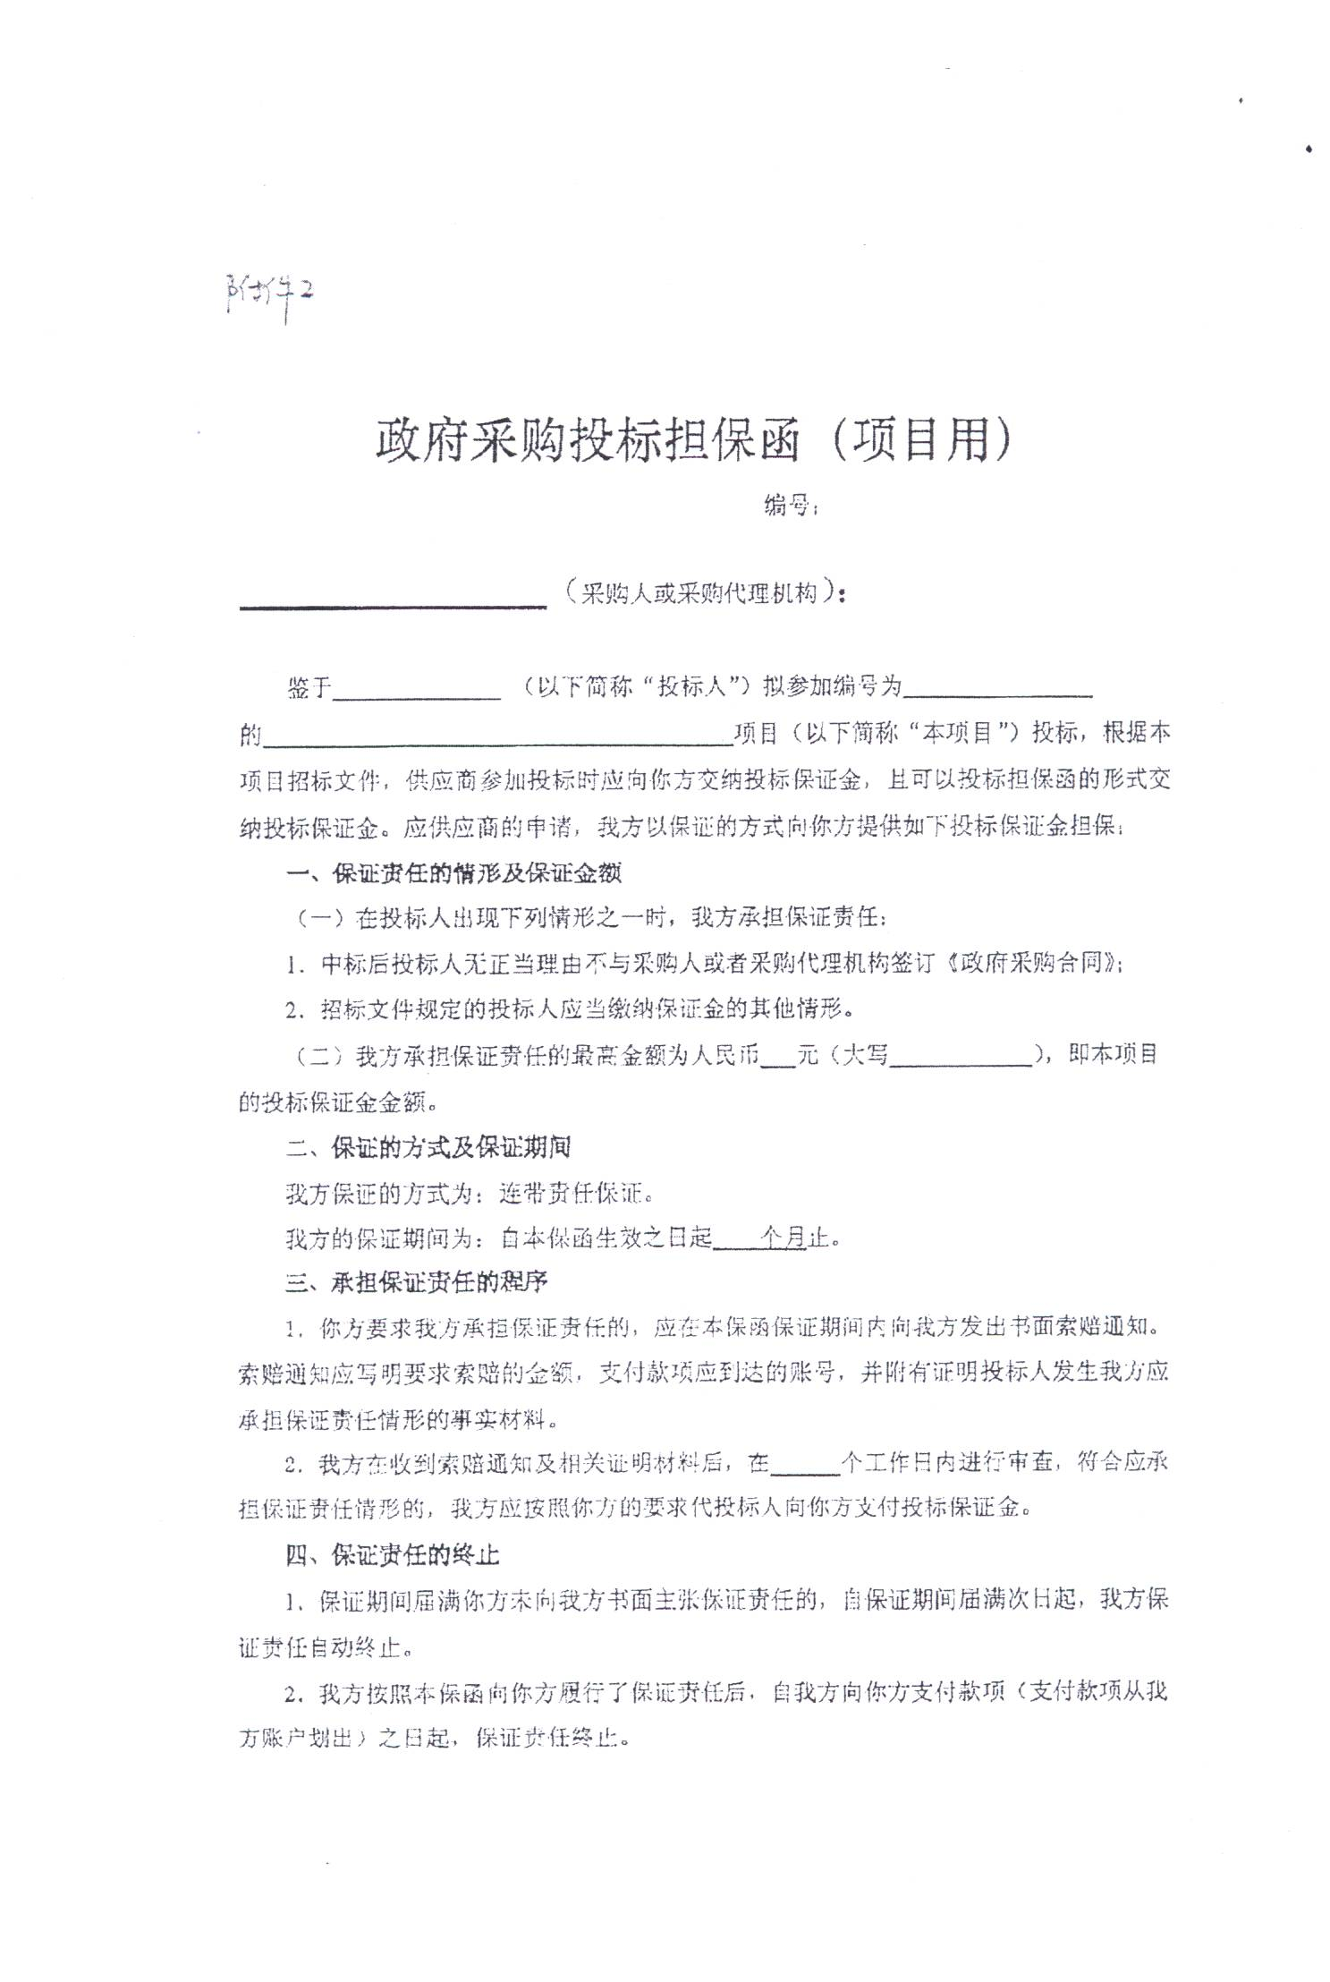

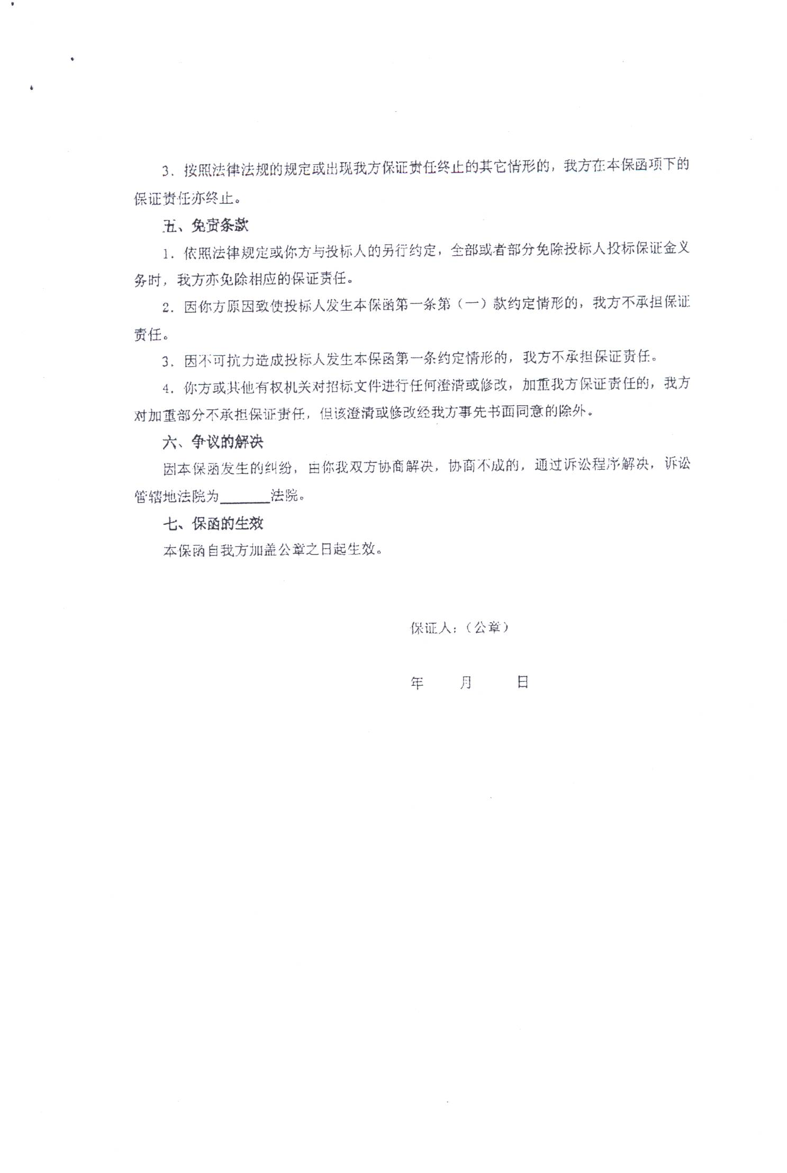
附件7-4 政府采购履约担保函（项目用，如涉及则提供）
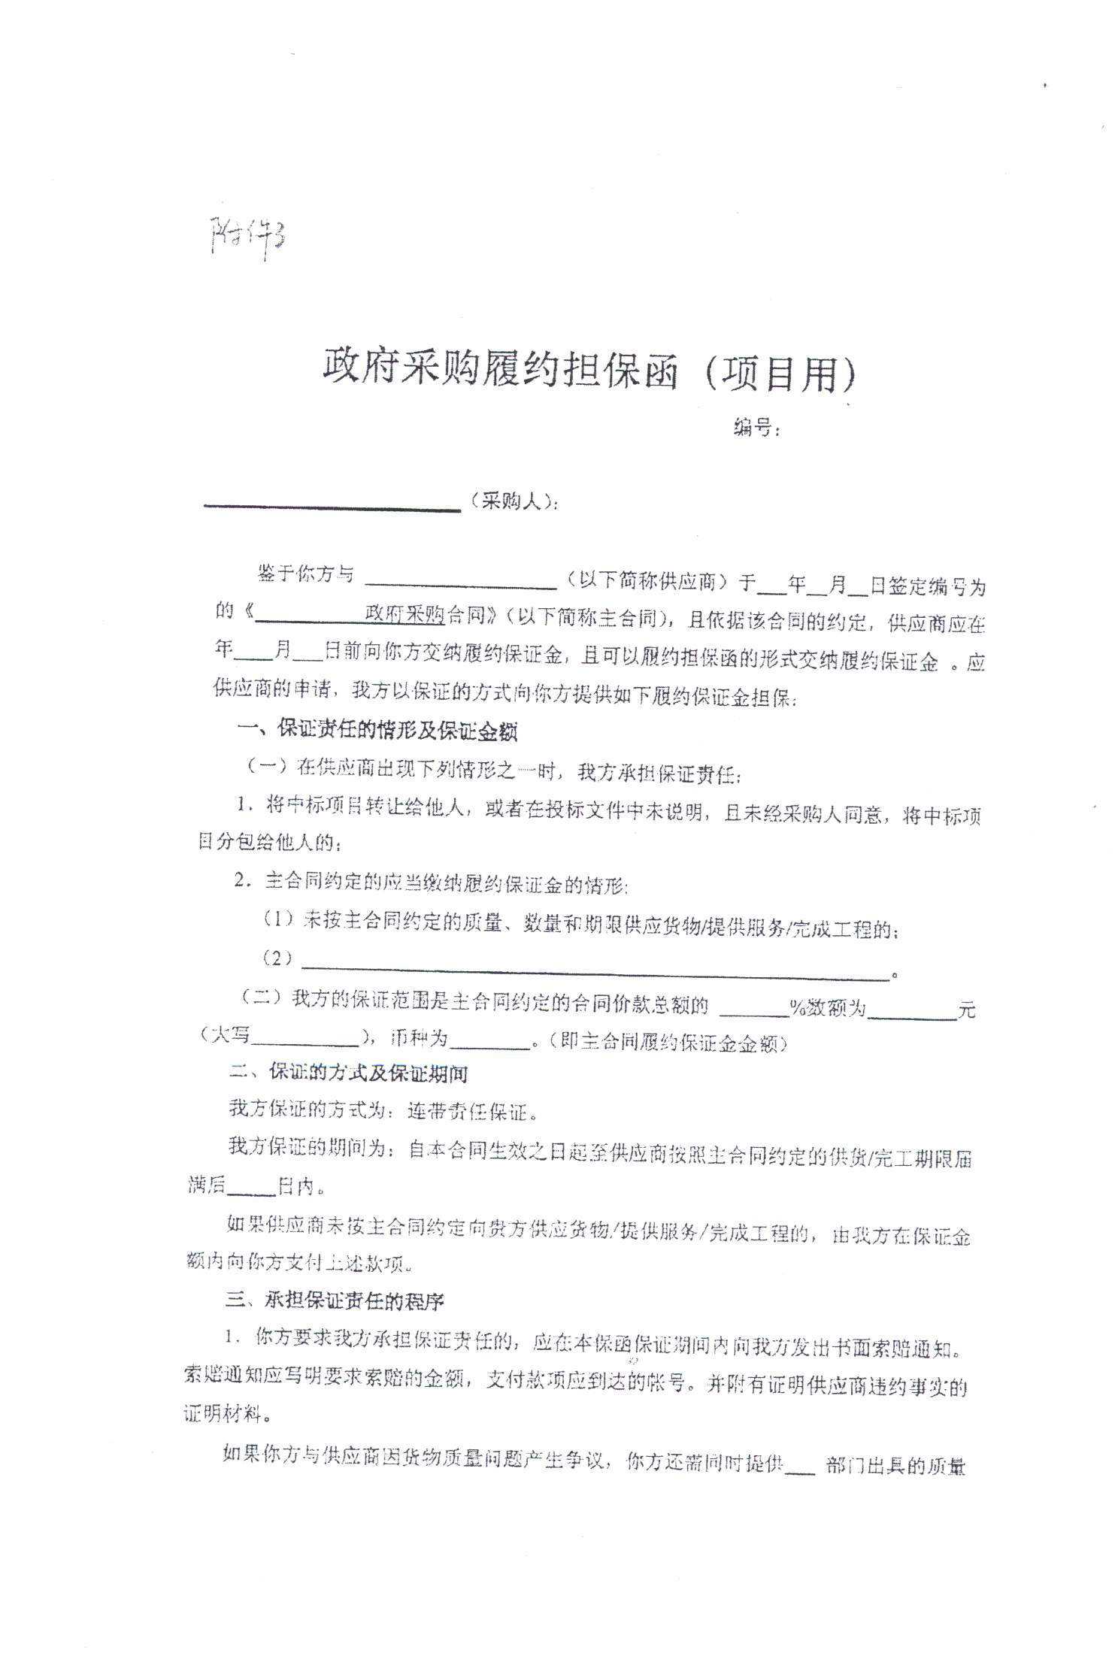
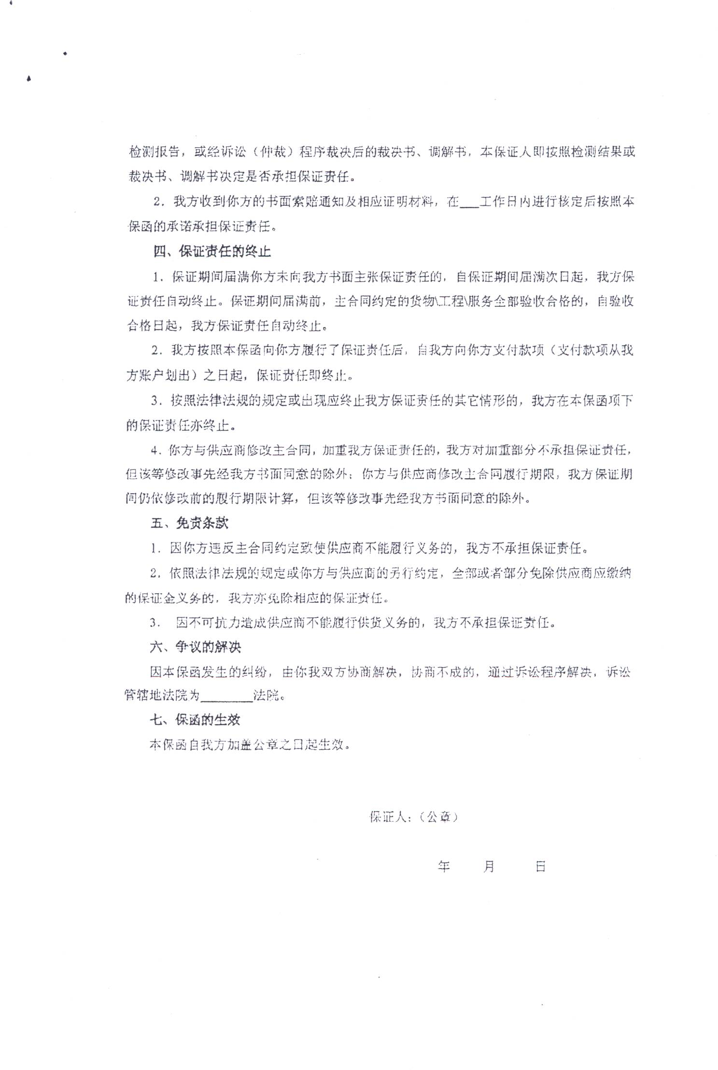

附件7-5 北京市政府采购信用担保试点工作专业担保机构联系方式
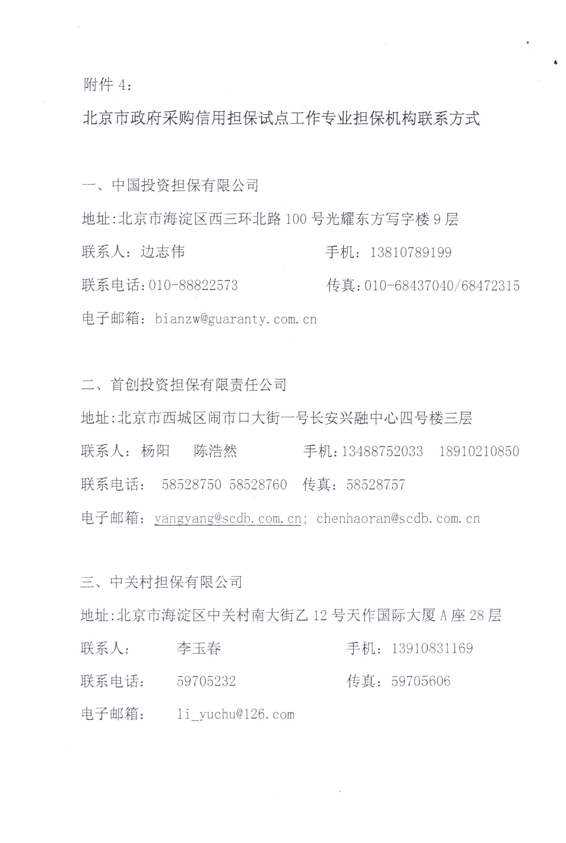
附件8——技术方案
附件9——服务承诺

附件10——业绩证明材料

第五章 投 标 邀 请
北京国际工程咨询有限公司受北京市环境卫生设计科学研究所的委托，对道路清洁监测车购置项目中所涉及的服务进行国内公开招标。现邀请合格的投标人前来投标。
- 招标编号：BIECC-ZB4855
- 招标货物名称和数量：详见第八章“技术要求和服务内容”。
3. 招标文件售价：每本人民币200元，(电子版标书免费下载地址：www.biecc.com.cn进入主页后在页面中点击“标书下载”）若汇款购买招标文件，请按下述我公司相关信息汇款，汇款单上应注明汇款用途，并请将汇款底单及以下表格发邮件至jowena@163.com，邮件主题统一为：“4855项目购买招标文件汇款底单及信息表”。
项目名称：
项目编号：
包号（分包项目请具体填写所投包号）
投标人名称：
投标人纳税人识别号：
投标人地址：
联系人：
联系电话：
传 真：
联系人邮箱：
是否需要纸质招标文件
如汇款后没有将“汇款底单及以上信息表”发邮件给我公司而造成的投标人信息登记的遗漏，我公司概不负责。汇款购买招标文件如需纸质招标文件，我公司将在收到标书款后以快递的方式将招标文件发出（须加付快递费50.00元人民币）。招标文件售后不退。
4. 购买招标文件时间和地点：
时间：2018年5月3日至2018年5月10日，上午9:00—11:30；下午1:00—4:30（北京时间，法定节假日除外）。
地点：北京市海淀区学院路30号科大天工大厦（北四环学院桥东北角）A
座六层608房间。
5. 投标截止时间：2018年5月24日上午9:00（北京时间）。逾期收到或不符合规定的投标文件恕不接受。
6. 开标时间：2018年5月24日上午9:00（北京时间）。
- 投标、开标地点：北京市海淀区学院路30号科大天工大厦（北四环学院桥东北角）B座三层第一会议室。
- 采购代理机构：北京国际工程咨询有限公司
名 称：北京国际工程咨询有限公司
地 址：北京市海淀区学院路30号科大天工大厦（北四环学院桥东北角）A座六层611房间
开户银行：华夏银行北京学院路支行
帐 号：10242000000002546
联 系 人：张昕昕
联系人电话：010－82376700
传 真： 010－82370881
电 子 邮 箱：jowena@163.com

第六章 投标人须知资料表

本表是关于要采购服务的具体资料，是对投标人须知的具体补充和修改，如有矛盾，应以本资料表为准。

条款号 | 内 容
1.1 | 采购人：北京市环境卫生设计科学研究所  项目联系人：崔华胜老师  联系方式：010- 64683085
11.1 | 投标保证金：不少于本项目预算金额的1.5%
11.5 | 中标服务费为：按《招标代理服务收费管理暂行办法》（计价格[2002]1980号）执行，按中标金额差额定率累进法计算，由中标人支付
12.1 | 投标有效期：90天(日历日)
13.1 | 投标文件：正本：1份、副本：4份、电子版文件：1份
15.1 | 投标截止期：2018年5月24日上午9:00（北京时间）。
17.1 | 开标时间：2018年5月24日上午9:00（北京时间）。  开标地点：北京市海淀区学院路30号科大天工大厦（北四环学院桥东北角）B座三层第一会议室。
21.3 | 评标方法： 综合评分法
23.1 | 中标候选人：评标委员会将根据评标标准，以评标总得分按从高到低的顺序取排名前三名的投标人作为预中标候选人推荐给采购人。
28.1 | 履约保证金金额：本项目不设履约保证金
适用于本投标人须知的额外增加的变动：
 | 针对本项目的质疑，需以书面形式，由法定代表人授权的投标人代表亲自送达采购代理机构，其他形式质疑采购代理机构不予受理。
11.3 | 请投标人严格按照招标文件规定的形式提交保证金，本项目不接受11.3条规定以外的其他形式的保证金。

第七章 技术要求和服务内容
道路清洁监测车 数量：4台 本项目预算金额：360.00万元
本项目不接受进口产品或服务投标
一、采购标的需实现的功能：
本项目所采购的道路清洁监测车应能够实现道路尘土的自动采集与自动称重功能，采集方式、采集面积、称重精度等应符合《道路清洁监测车技术要求表》中各项要求。
二、采购标的需执行的国家相关标准、行业标准等：
本项目所采购的道路清洁监测车搭载的道路尘土取样系统，应符合北京市地方标准《城市道路路面尘土残存量检测方法》（DB11/T 1204-2015）相关规定。整车应符合改装车辆相关国家标准。
三、采购标的需满足的质量等要求：
本项目所采购的道路清洁监测车，应符合改装车辆相关质量标准要求，并满足《道路清洁监测车技术要求表》中各项技术规格要求。
乙方应保证提供给甲方的道路清洁监测车是生产厂商原造的，全新、未使用过的，应通过生产厂商的出厂检验，并提供质量合格证书。
四、采购项目交付的时间和地点：
本项所采购的道路清洁监测车交货日期为2018年8月31日前(如有因办理车辆必要手续产生的时间延误，双方协商调整)，交货地点为甲方所在地，北京市朝阳区尚家楼甲48号。
五、采购标的需满足的服务标准、期限、效率等要求：
1、技术培训
乙方承诺按照以下规定为甲方提供技术培训。
培训时间：乙方交货并经甲方验收合格后，乙方聘请专业人员对甲方操作人员开展使用维护培训,培训开始时间由甲乙双方协商确定；
培训地点：甲方所在地，北京市朝阳区尚家楼甲48号
参加人员和人数：甲方派遣至少3名操作人员参加
培训标准和要求：培训后甲方操作人员能够独立使用乙方所供仪器,并能够完成基本的仪器维护工作
培训费用：乙方不向甲方收取任何培训费用。
2、技术服务和保修责任
- 乙方对合同货物的质量保修期为验收证书签署之日起（12）个月。若厂家规定的保修期或合同货物主要部件的保修期长于本合同保修期，应适用其保修期。
- 乙方承诺在合同货物的质量保修期内免费为甲方提供合同货物的技术指导和维修服务，提供此项服务的时间是：每周(7)天*(24)小时（工作时间）。
- 乙方保证在合同货物出现故障和缺陷时，或接到甲方提出的技术服务要求后（2）小时内予以答复，如甲方有要求或必要时，乙方应在接到甲方通知后（48）小时内派员至甲方免费维修和提供现场指导。
- 如乙方在接到甲方维修通知后（96）小时仍不能修复有关货物，乙方应提供与该货物同一型号的备用货物，如因此给甲方造成损失，乙方应负责赔偿。
- 如乙方在接到甲方提出的技术服务要求或维修通知后（96）小时内没有响应、拒绝或没有派员到达甲方提供技术服务、修理或退换货物，甲方有权委托第三人对合同货物进行维修或提供技术服务，由此产生的一切费用由乙方承担。
- 如因甲方在使用中自行变更货物的硬件或软件而引起的缺陷，或因甲方人员维护不当而损坏的货物或零部件，乙方不负保修责任，乙方可以提供更换或修理服务，由此引起的费用由甲方负担。
- 如因乙方提供的货物硬件或软件有缺陷，或乙方提供的技术资料有错误，或乙方在现场的技术人员指导有错误而使合同货物不能达到合同规定的指标和技术性能，乙方应负责修理或更换有缺陷和损坏的货物硬件或软件，使合同货物运行指标和技术性能达到合同规定,由此引起的全部费用由乙方承担。
- 在合同货物保修期内，如果由于乙方更换、修理和续补货物，而造成本合同货物不得不停止运行，货物保修期应依照停止运行的实际时间加以延长，如因此给甲方造成损失，乙方应负责赔偿。
- 在合同货物保修期届满后，乙方保证继续为甲方提供货物的维修服务，甲方应按乙方提供的优惠价格向乙方支付相关费用， 乙方保证在合同货物使用期内以不高于本合同货物和相关配件的价格向甲方提供备品备件。
- 在合同货物保修期届满后，如果因合同货物硬件或软件的固有缺陷和瑕疵出现紧急故障和事故，乙方应在接到甲方通知后立即提供电话支持、远程支持并在(48)小时内到达现场，迅速排除货物故障。
- 乙方保证，乙方依据本合同提供的货物及相关的软件和技术资料，乙方均已得到有关知识产权的权利人的合法授权，如发生涉及到专利权、著作权、商标权等争议，乙方负责处理，并承担由此引起的全部法律及经济责任。
六、采购标的的验收标准：
- 甲方对合同货物的数量、规格和质量的检验，应依据本项目招标文件中的有关规定进行。采用现场验收方式的，检验在交货地点进行。甲方验收时间应不迟于交货日期后三十日，验收前甲方应通知乙方派员参加。
- 验收时双方应派员参加，并签署验收证书，以此作为双方确定责任的依据。乙方应在收到甲方的验收通知后三日内到现场参加验收，否则乙方应承认甲方的验收结果。
- 若验收时发现货物数量不足、规格与合同要求不符或开箱时虽然货物外包装完好无损，但箱内货物短缺或损伤，双方应签署书面形式证明，乙方应根据该证明及时补足或更换。补足或更换的货物应在签署货损证明之日起七日内运达甲方指定地点，相关费用由乙方承担。
- 验收时乙方应在甲方指定地点完成设备的安装与调试，使设备达到投标文件中《投标货物清单、技术要求和供货》部分中的规定及投标文件中《投标货物技术规范偏离表》(如果被采购人接受)的要求。若安装后设备无法达标，乙方应在十日内对设备存在问题部件进行更换使其达标，相关费用由乙方承担。更换后双方重新组织验收，验收时间双方协商确定。
- 乙方保证向甲方提供中文及英文操作说明书、操作使用视频（如有）及必要的操作维护手册。所提供的技术资料应是清晰的、正确的、完整的。甲方在清点乙方提供的技术资料时如发现缺失，乙方应在接到甲方通知后七日内予以补足。
- 在双方签署验收证书后三十日内，如果甲方发现货物内在的、非显而易见的损坏，或者货物的质量与合同规定不符，或者在货物质量保证期内证实货物是有缺陷的（包括潜在的缺陷或使用不符合要求的材料等），甲方有权要求乙方免费更换有缺陷的货物或部件。甲方应在发现该情况之日起三日内以书面形式通知乙方，乙方应在收到甲方通知后七日内免费更换有缺陷的货物或部件，相关费用由乙方承担。
- 如果卖方在收到通知后7天内没有弥补缺陷，买方可采取必要的补救措施，但由此引发的风险和费用将由卖方承担。
七、采购标的的服务等要求：
- 代理保险、验车及上牌：乙方代甲方办理所有车辆保险、检验及办理牌照手续，并承担全部相关费用。甲方向乙方提供合法合规的资质及企业信息证明文件。其中车辆保险应至少包括1年期的机动车交通事故强制责任险、车辆损失险、不低于100万元的第三者责任险、司机乘客意外伤害险。
- 乙方应向甲方提供主要易损件、消耗件报价清单，并保证在未来3年内以该清单价格向甲方提供配件。
八、道路清洁监测车技术要求表
序号 | 需求条款 | 条款性质 | 备注
1 | 采用停车采集尘土的方式，采集装置自动往复扫描式全覆盖取样，采样吸头可在采样框范围内手动移动位置 | #
2 | 真空吸尘器吸与其它装置隔离安装 | 一般
3 | 具备自动称重功能，自动称重装置误差＜0.3g，称重数据可在工作台上显示。自动称重装置可将集尘袋取出采用手动称重，随车附带高精度电子天平 | #
4 | 可根据车辆水平状态自动修正称重值 | 一般
5 | 升降装置具备应急起升功能，可在车辆完全断电的紧急情况下完成起升，便于车辆转场。 | 一般
6 | 主电源采用电池组及逆变器，可驱动2kw负载工作至少2h，与其它装置隔离安装，随车配备充电机，并具备底盘发动机为主电源充电的功能 | #
7 | 控制系统具备自动作业功能及手动作业功能, 一键采集、一键称重自动作业；手动作业方便维修调试 | 一般
8 | 控制系统配备电脑操作系统，电脑操作系统具备控制系统功能外，具备数据自动储存、自动生成报表功能，实现监测数据实时上传，电脑主机为配备低功耗处理器,4G以上内存的嵌入式工控机，显示器不小于15寸 | #
9 | 工控机及控制按钮集成安装于工作台上 | 一般
10 | 车后底部配备作业观察摄像头，作业过程中可随时观察采集装置状态；车前顶部配备现场取证摄像头，用于采样现场状态记录 | 一般
11 | 配备不小于9寸的监视器及硬盘刻录机，用于摄像数据的显示与记录 | 一般
12 | 具备倒车影像功能 | 一般
13 | 配置车顶警示灯、车尾箭头灯、车后LED显示屏 | #
14 | 配置GPS（具备位置实时网络回传功能）、行车记录仪 | #
15 | 配备4G上网卡、车载型气象仪（温度、湿度、风向、风速）、热敏型纸带打印机 | 一般
16 | 配置30m延长供电电缆及绞盘 | 一般
17 | 配备灭火器，总重量不小于2kg | 一般
18 | 车辆外形尺寸：≤5200×2000×2300 mm | 一般
19 | 底盘：满足国Ⅴ排放，可在北京地区办理车辆牌照 | *
20 | 底盘发动机功率：≥ 160 kw | 一般
21 | 总质量：≥ 2700 kg | 一般
22 | 整备质量：≤ 2400 kg | 一般
23 | 尘土采集率：≥ 98% | *
24 | 单点采集面积：≥ 0.09 m² | #
25 | 单点采集时间：＜ 3 min | #
26 | 真空吸尘器吸力：≥ 160 mbar | #
27 | 真空吸尘器流量：≥ 100 L/min | #
28 | 真空吸尘器功率：≥ 1.8 kw | #

九、核心产品：道路清洁监测车。

